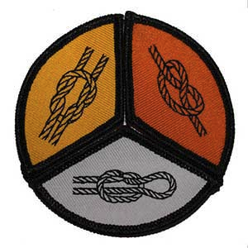
Knotnut - knobforløb
Det følgende er eksempler på knob, som vi spejderledere mener er gode og anvendelige for spejderne at lære.
Knobene under bronze anses for at være obligatoriske, men knobene listet i sølv og guld er blot forslag vi mener er mest anvendelige i spejderbrug.

For at få mærkerne kræver det, at spejderen viser en leder at de kan binde knobene det kræver for at få mærket, og kort fortælle hvad formålet med knobet er. Dette gøres på vores ture, medmindre vi har planlagt et knobforløb. Vi hjælper også gerne med at øve når vi er på tur.

Kravene for mærkerne er:
- Bronze
  - 6 knob
- Sølv
  - 10 knob og 2 pynteknob
- Guld
  - 12 knob og 4 pynteknob

Alle knob angivet herunder kan findes på dette link http://knots3d.com/knots/da_da/ALL

For at se en simpel animation af, hvordan knobet bindes, find knobet på hjemmesiden og klik på pilen som vist på billede 1. Klik derefter på “mode” som vist på billede 2.
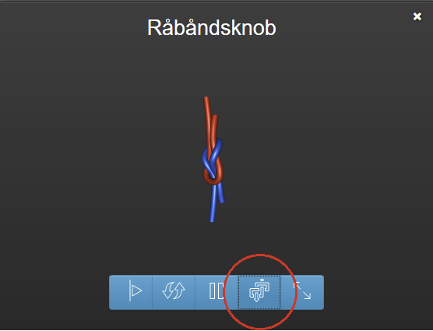
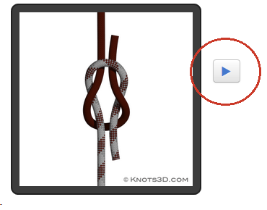

Bronze
- Råbåndsknob / Square knot
  - Simpelt knob der er nemt at binde op igen. Kan bruges til at binde to reb af samme tykkelse sammen.
- Flagknob / Sheet bend
  - Bruges til flaghejsning. Kan også bruges til at binde to reb af forskellige tykkelse sammen.
- Dobbelt ottetal / Figure 8 Follow Loop
  - Klatreknob. Vi bruger det til knobtov når det skal hænges på plads.
- Pælestik / Bowline Knot
  - Bruges til at binde en fast løkke i enden af rebet. kan fx bruges når man vil forankre rebet i den ene ende.
- Tømmerstik / Timber Hitch
  - Bruges til at starte en besnøring.
- Dobbelt halvstik / Clove Hitch – (Rope End)
  - Bruges til afslutning af besnøringer.

Sølv
- Kastelineknob (også kendt som Hesteknob/galgeknob)
  - Kan anvendes til at gøre det nemmere at kaste med rebet. Mest anvendt til spejder til lange knobtov så de fylder mindre og kan hænge i beltet. Her bindes det med større løkke i enden og uden at føre rebet igennem denne lykke.
- (Justerbart) Grebstik
  - Friktionsknob der er nemt at binde i forhold til andre. Kan bruges fx til at binde en pløk snor, så rebet kan strammes efter pløkken er sat i jorden.
- Alpin sommerfugl (sommerfugleøje)
  - Klatreknob. Bruges til at binde en løkke i et reb, hvor man ikke har adgang til enderne.
- Sibirisk knob
  - Fortøjningsknob i samme stil som Dick Turpins knob, men nemmere at binde og kan bindes med store luffer på, heraf navnet.

- Firknob (venskabsknob)
  - Bruges til at binde vores tørklæder. Kan ikke findes på det givne link, men kan ses her: https://www.youtube.com/watch?v=OumloEcuP8c
- Fletteknob/tyrkisk sækkebåndsknob
  - To pynteknob. Flette knobet kan anvendes til et armbånd. Tyrkisk sækkebåndsknob er en smart måde at lukke sække.

Guld
- Trompet stik
  - Bruges til at afkorte et reb, som er bundet i begge ender. Kræver der er træk på knobet når der er bundet, ellers går det op.
- Dobbelt fiskerknob
  - Klatreknob. Bruges til at binde to reb sammen med. Oftest set i forbindelse med halskæder, hvor det kan bruges til at justere længden af halskæden.

- Fletteknob/tyrkisk sækkebåndsknob
  - To pynteknob. Flette knobet kan anvendes til et armbånd. Tyrkisk sækkebåndsknob er en smart måde at lukke sække.
- Diamantknob/Nødmasteknob
  - To meget svære pynteknob, men flotte når bundet. Diamantknobet kan fx bindes i enden af ens knobtov når det hænger i beltet.

http://knots3d.com/knots/da_da/ALL
Hvis man har lyst, kan man bruge linket til at finde andre knob man vil binde til sølv/guld.

